ЛАБОРАТОРНАЯ РАБОТА № 16

СПЕКТРЫ СИГНАЛОВ

Теоретическое введение

По принципу суперпозиции в линейных цепях воздействие суммы сигналов равносильно сумме воздействий всех этих сигналов по отдельности. На этом принципе основано разложение сложного сигнала на более простые с тем, чтобы рассматривать затем воздействие на цепь этих простых сигналов. Наиболее распространено представление сложного сигнала суммой гармонических сигналов, так как прохождение гармонических сигналов через линейные цепи легко анализируется методом комплексных амплитуд. Такое представление называется разложением в спектр.
Если сигнал периодический, то он может быть разложен в ряд Фурье. В составе спектра при этом присутствуют гармоники с частотами:
f_{n}=n, (1)
где Т - период сигнала, n - целое число (0, 1, 2 и т.д.).
Для того или иного конкретного сигнала некоторые гармоники могут отсутствовать (их амплитуды равны нулю), но никаких других гармоник, кроме указанных формулой (1), в спектре периодического сигнала быть не может. Спектр периодического сигнала является дискретным. Нулевое значение n соответствует постоянной составляющей.
Разложение в ряд Фурье записывается в виде:

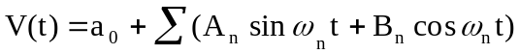 (2)
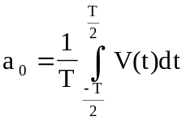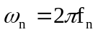
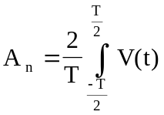; 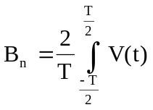 (3)
Амплитуда n-ой гармоники определяется по A_{n} и B_{n}:
С_{n}=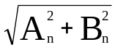
V(t) - зависимость от времени тока или напряжения, представляющего собой анализируемый сигнал.
Если начало отсчета времени (точку t=0) можно выбрать так, чтобы функция v(t) оказалась симметричной или антисимметричной, формулы (3) упрощаются.
При V(t) - симметричная функция:
V(t)=V(-t) A_{n}=0 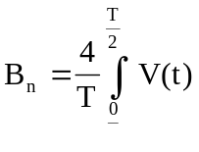 (4)
При V(t) - антисимметричная функция:
V(t)=-V(-t) B_{n}=0 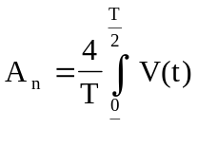 (5)

Рассмотрим спектр прямоугольных импульсов (рис. 1).

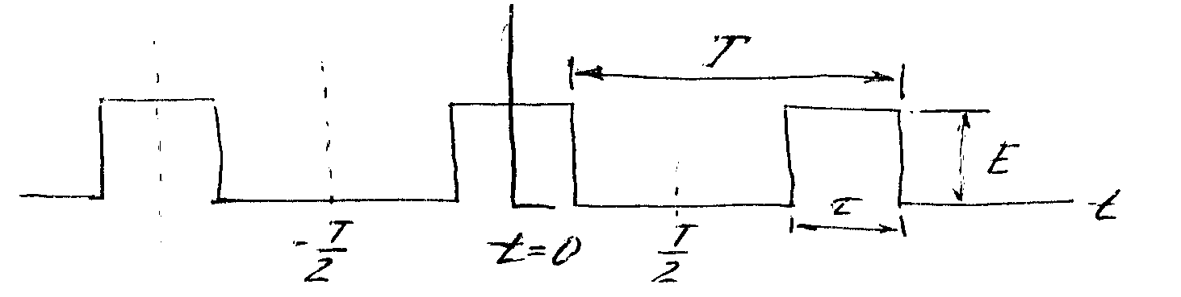
V

Рис.1. Прямоугольные импульсы

Частоты гармоник f_{n}=n не зависят от формы импульсов. Амплитуды гармоник рассчитываются согласно (4):
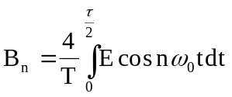=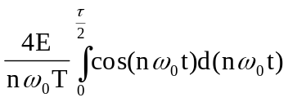=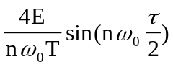=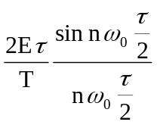
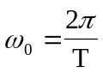
Имея в виду, что nω₀ - это частота соответствующей гармоники, можно записать эту формулу, как непрерывную функцию ω:
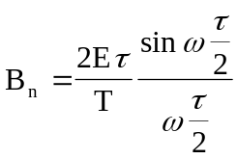 (6)
Однако формула (6) действительно характеризует амплитуду только в тех точках, где соответствующие гармоники имеются, то есть на частотах вида nω₀.
На рис.2 приведен спектр прямоугольных импульсов для соотношения τ=Т/3. Форма кривой (6), называемой огибающей, определяется только формой и длительностью импульсов, а положение гармоник только периодом. При принятом соотношении τ и Т амплитуды 3, 6, 9 и т.д. гармоник обращаются в ноль.

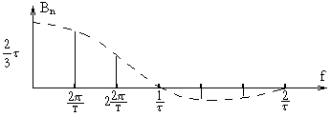

Рис.2 Спектр прямоугольных импульсов.

Теоретически спектр большинства сигналов не ограничен. Однако, так как амплитуды гармоник имеют тенденцию к уменьшению с ростом частоты, то практически можно пренебрегать гармониками, начиная с некоторой граничной частоты Fв. Эту частоту можно выбирать по-разному. Например, пренебречь всеми гармониками, которые слабее первой (самой сильной) в 100 раз. Можно принять и другой коэффициент. Часто при приближенных оценках считают:
Fв=2 или даже Fв=,
где τ - минимальное, характерное время сигнала, которое необходимо сохранить при передаче. Например, если передаются импульсы, причем их форма не существенна, то τ - длительность импульса. Если же импульсы имеют короткие фронты или срезы и надо сохранить их крутизну, то τ - допустимая длительность фронта или среза.
Спектр АМ-сигналов при модуляции одной гармоникой F состоит из трех частот: f, (f+F) и (f-F), где f - несущая частота. Спектр такого сигнала показан на рис. 3, где m - глубина модуляции. При модуляции сложным сигналом каждая его составляющая образует боковые частоты с несущей, так же как если бы она была единственной.
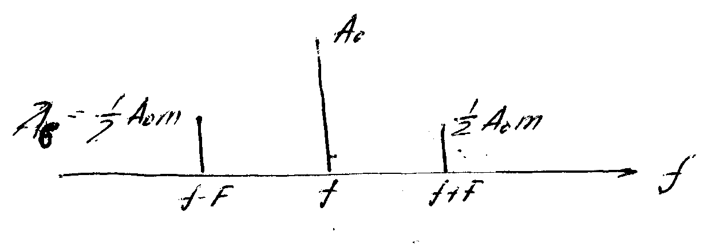
Рис.3 Спектр сигнала,
амплитудно-модулированного гармоникой.

Из рис.3 хорошо видно, что большая часть энергии сигнала приходится на несущую частоту, которая вообще не зависит от сообщения и, следовательно, не несет о нем информации. Так при стандартной глубине модуляции 0,3 амплитуда несущей больше амплитуды боковых частот примерно в 6 раз, что соответствует отношению энергий 36. Обе боковые частоты, которые как раз и передают сообщение, вместе составляют лишь немного больше 1/20 от всей энергии сигнала. Поэтому обычная амплитудная модуляция является энергетически весьма невыгодной. Несмотря на это, благодаря удобству ее осуществления и детектирования, она широко распространена в технике связи и, особенно, радиовещания.
Наряду с обычной АМ применяется АМ с полностью или частично подавленной несущей. Это так называемая балансная модуляция.

ВЫПОЛНЕНИЕ РАБОТЫ.

Спектры сигналов наблюдаются с помощью анализатора спектра. Прежде чем начать непосредственное выполнение работы, следует ознакомиться по отдельному описанию с устройством и применением этого прибора. Все используемые сигналы подаются одновременно на анализатор спектра и осциллограф, чтобы можно было одновременно наблюдать спектр и форму сигнала.

Задания.

1) Пронаблюдать спектр гармонического сигнала и прямоугольных импульсов типа "Меандр" (τ=Т/2). Сигнал подается от лабораторного звукового генератора. При подаче гармоники спектр состоит из одной частоты. Пронаблюдать это. Посмотреть, как изменяется картинка при изменении частоты и амплитуды сигнала.
Переключить генератор на прямоугольные импульсы. Наблюдать появление высших гармоник. С помощью яркостной метки измерить частоты и амплитуды гармоник. Сравнить с теорией (формула 6). При этом надо иметь в виду, что применяемый анализатор спектра не чувствителен к фазе сигнала. Поэтому все гармоники отображаются с одним знаком (положительным). Зарисовать спектр как он наблюдается непосредственно на экране и действительный (с учетом фазы). При этом следует еще иметь ввиду, что ширина линии на экране анализатора спектра определяется разрешающей способностью этого прибора а вовсе не сигналом (сигнал дискретен, т.е. состоит из отдельных гармоник).

2) Рассмотреть спектр прямоугольных импульсов с различным соотношением τ и Т. Использовать специальный генератор, позволяющий раздельно регулировать частоту и длительность импульсов. Убедиться, что регулировка длительности импульсов без изменения частоты не приводит к смещению гармоник, а изменяет только соотношение их амплитуд.
Получить и зарисовать спектр при τ=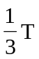; τ=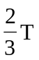; τ=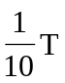.
Измерить частоты и амплитуды. Обратить внимание, что спектры при τ=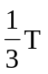 и τ=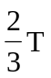 абсолютно одинаковы. Это легко понять, наблюдая форму сигналов на осциллографе. Видно, что указанное изменение τ эквивалентно изменению полярности импульсов. При этом все гармоники сохраняют свою амплитуду и только изменяют фазу на обратную, но используемый анализатор, как уже говорилось, фазу не регистрирует.

3) Пронаблюдать прохождение сигнала при ограничении его спектра.
В качестве исходного сигнала используется прямоугольные импульсы с длительностью τ=1 мс и частотой 200 Гц (Т=5 мс). Ограничение спектра достигается с помощью RC цепи. Вид RС цепи и ее частотная характеристика изображены на рис.4. Аналитически эта характеристика выражается:
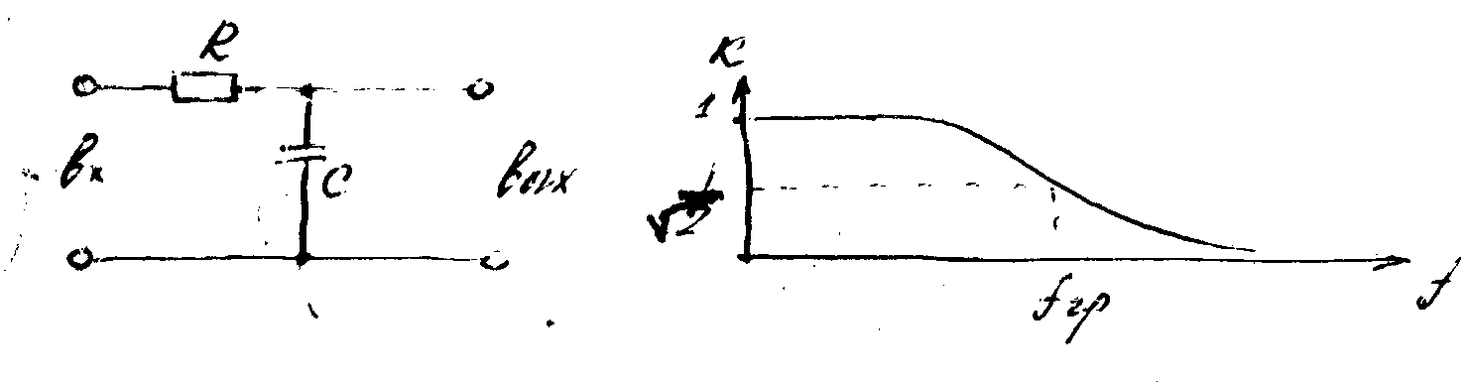
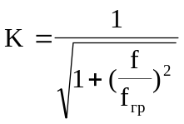 (7)
Рис.4 RC цепь и ее частотная характеристика.

Получить формулу (7) методом комплексных амплитуд, рассчитать f_{гр} при R=22кОм, C₁=0.01 мкФ, С₂=0,03 мкФ, С₃=0,05 мкФ, С₄=0,1 мкФ.
Собрать указанную RC цепь, подать на нее прямоугольные импульсы с длительностью 1 мс. Нарисовать форму и спектр исходного сигнала а также сигналов на выходе RC цепи при последовательных значениях емкостей от С₁ до С₄. На рисунках сохранять одинаковый масштаб. На графики спектра наносить для сравнения рассчитанные значения f_{гр}. Сделать вывод о полосе частот, необходимых для передачи рассматриваемого сигнала.

4) Исследовать спектр и форму модулированных колебаний при обычной АМ а также при модуляции с подавленной несущей.
При модуляции гармоникой АМ-колебания имеют вид рис.5 и выражаются формулой
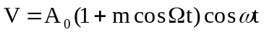 (8)

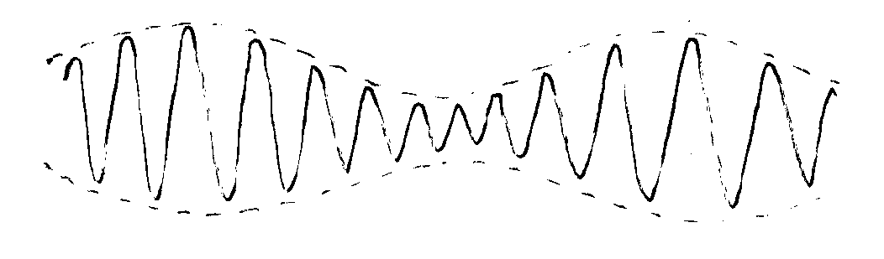
Рис. 5. АМ-колебания

Если модуляция осуществляется путем воздействия на коэффициент усиления усилителя, то наибольшее возможное значение m равно 1 (100%), что соответствует значению амплитуды несущей частоты А₀ в 2 раза превышающей боковые частоты. Для получения меньших значений амплитуды несущей используются различные балансные схемы. На низких частотах для этой цели удобно использовать аналоговые перемножители.
Аналоговый перемножитель представляет собой интегральную микросхему, дающую на выходе напряжение, пропорциональное произведению напряжений на двух его входах. В работе применяется аналоговый перемножитель лабораторного макета (блок 6, схема Д). Преобразуем формулу (8):
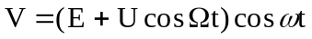, где m=. (9)
Формула (9) подсказывает алгоритм получения АМ сигналов с помощью аналогового перемножителя: нужно сумму постоянного (Е) и модулирующего (UcosΩt) напряжений подать на один вход аналогового перемножителя, а гармонический сигнал несущей частоты - на другой.
На выходе будем иметь модулированные колебания. При этом глубина модуляции определяется соотношением переменного и постоянного напряжений. Обычные АМ колебания (m ≥ 1) требуют U<E. Однако, в данной схеме это условие вовсе не обязательно. Можно взять Е<U и даже E=0. При этом получаются колебания с частично или полностью подавленной несущей.
В качестве несущей частоты применяется частота 1кГц непосредственно с макета. Постоянное напряжение тоже подается с макета. Это регулируемое смещение. Переменное модулирующее напряжение берется от звукового генератора, используется гармоника 100-200 Гц.
Получить АМ колебания. Наблюдать их форму и спектр. Измерить с помощью яркостных меток частоты гармоник, сравнить с теорией. Регулируя постоянное напряжение Е, изменять характер колебаний. Зарисовать спектр и форму сигнала для четырех различных соотношений амплитуды несущей А₀ и амплитуды боковой частоты А_{б}:
1) А₀=4А_{б}
2) А₀=2А_{б}
3) А₀=А_{б}
4) А₀=0
Для случаев 1 и 2 отметить глубину модуляции. Случаи 3 и 4 соответствуют частично (3) и полностью (4) подавленной несущей и не могут быть охарактеризованы глубиной модуляции. Сигналы с подавленной несущей содержат полную информацию о сообщении, однако для выявления из них сообщения простой диодный детектор непригоден, нужны более сложные методы обработки.
Переключить звуковой генератор на прямоугольные импульсы, получить и зарисовать АМ колебания при модуляции меандром, а также их спектр.

РАБОТА С АНАЛИЗАТОРОМ СПЕКТРА СК4-72/2

В состав СК4-72/2 входят следующие три блока:
а) анализатор спектра СК4-73;
б) интегратор многоканальный Я4С-78;
в) блок измерительный Я4С-76.

ПОДГОТОВКА К РАБОТЕ

Перед началом работы с прибором необходимо поставить органы управления в следующие исходные положения:

А) анализатор спектра С4-73:

ДИАПАЗОН ЧАСТОТ "20 х 1000"

ПРЕДЕЛЫ ИЗМЕРЕНИЙ 80 мВ

УРОВЕНЬ крайнее положение при вращении
по часовой стрелке

ВХОД " О-----О"

ВЕСОВАЯ ФУНКЦИЯ " ∩ " (окно Хемминга)

ЗАПИСЬ НЕПР

УСИЛЕНИЕ "I"

МАСШТАБ ЛИН

СГЛАЖИВАНИЕ НИЖНЕЕ

МЕТКИ НИЖНЕЕ

ВРЕМЯ РАЗВЕРТКИ "0,03"

НОМЕР КАНАЛА "100"

ВНУТР/ВНЕШН ВНУТР

ЦИФРА-АНАЛОГ (на задней панели) АНАЛОГ

ЧМ ГЕТЕРОДИН (на задней панели) ВНУТР

ТАКТ ИМП (на задней панели) ВНУТР

Интегратор многоканальный Я4С-78 в основных заданиях лабораторной работы не используется, поэтому он может быть выключен.

б) Интегратор многоканальный Я4С-78:

ВХОД А и Б " О-----О "

ПРЕДЕЛЫ ИЗМЕР. " 5 "

ПРОЦЕСС МНОГОКРАТНЫЙ T, t

ПЕРИОД " > 0.04S "

УРОВЕНЬ " + "

РУЧ.ВНЕШ ВНЕШ

ЧИСЛО УСРЕДНЕНИЙ " 4 "

РОД РАБОТЫ ЭКСП

Б-ПЕРЕПИСЬ Б

МАСШТАБ А ЛИН

УСИЛЕНИЕ А " х1"

А-Б отжат

"0.04S" отжат

А и Б отжат

"∇ А" и " ∇ В" крайнее положение при
вращении против
часовой стрелки

СГЛАЖИВАНИЕ нижнее

ЦИФРОВОЙ-АНАЛОГОВЫЙ
(на задней панели) АНАЛОГОВЫЙ

в) блок измерительный Я4С-76:

МЕТКИ " ↑↓ " " , " " ←→ " среднее

МЕТКИ I верхнее

МЕТКИ 2, 3, 4 нижнее

РЕЖИМ РАБОТЫ АС

УРОВЕНЬ крайнее положение при
вращении по часовой
стрелке

" ↑↓ " и " ←→ " крайнее положение при
вращении против
часовой стрелки

РОД РАБОТЫ МЕТКИ

ЧИСЛО СТРОК "16"

Отличное от указанного положения органов управления блоков оговаривается далее. После включения анализатора СК4-72/2 и его прогрева в течение 15 минут анализатор готов к калибровке и работе. При помощи ручек " ←→ ", " ↑↓ ", " ∇ " индикатора совместите линию развертки с нижней горизонтальной линией масштабной сетки и установите длину линии развертки равной ширине масштабной сетки индикатора.
Перед началом измерений сфокусируйте луч индикатора поочередным вращением оси "  " и ручки "  " индикатора, добиваясь удовлетворительной фокусировки в пределах всего экрана.

КАЛИБРОВКА ПРИБОРА

а) Анализатор спектра С4-73:

вращением с нажатием оси "  ", выведенной под шлиц, добейтесь свечения индикатора, расположенного над этой осью;
установите переключатель ВХОД в положение " ∇ " и вращением оси " ∇ ", расположенной на левой стороне передней панели, установите показания индикатора ВХОДНОЙ УРОВЕНЬ равным 75 μa. Проверьте, что небольшой поворот оси " ∇ " по часовой стрелке приводит к свечению индикатора " >> ";
Калибровку выполнять только при необходимости, по заданию преподавателя.

- нажмите кнопку ОТСЧЕТ I блока измерительного и ручкой МЕТКИ 1 " ←→ " блока измерительного установите показание левой части цифрового индикатора равным 10,0 кГц;
- вращением оси "КАНАЛ 100" анализатора С4-73 установите максимальную амплитуду отклонения яркостной метки на экране индикатора;
- вращением оси " ∇ ", расположенной на правой стороне передней панели, установите показание индикатора ВЫХОДНОЙ УРОВЕНЬ равным 75 μА;

б) Блок измерительный Я4С-76:

- установите переключатель РОД РАБОТЫ в положение "У";
- вращением с нажатием оси " " установите показание правой части цифрового индикатора равным 00,0 около значения 00,1 мВ;
- вращением оси " ∇ Y " установите показание правой части цифрового индикатора равным 80,0 мВ;
- установите переключатель РОД РАБОТЫ в положение МЕТКИ;
- вращением оси " ∇ AC " установите показание правой части цифрового индикатора равным 80 мВ;
- установите переключатель РЕЖИМ РАБОТЫ в положение ИНТ.А;
- вращением оси ИНТ.А установите показание правой части цифрового индикатора равным 80 мВ;
- вращением ручки " ∇ Y " индикатора установите амплитуду отклика на экране индикатора равной 8 делениям масштабной сетки.
После проведения указанных операций установите органы управления в положения, оговоренные в пункте "Подготовка к работе", после чего анализатор готов к измерениям.

ПРОВЕДЕНИЕ ИЗМЕРЕНИЙ

Установите переключатель ДИАПАЗОН ЧАСТОТ Hz анализатора спектра в положение, соответствующее диапазону частот исследуемого сигнала.
В зависимости от условий измерений установите переключатель ВХОД анализатора спектра С4-73 в одно из двух положений: " О-----О " (открытый вход) или " О—II---O " (закрытый вход). При работе с закрытым входом полюса частот анализатора снизу ограничена частотой 0,5 Гц. Обратите внимание на величину постоянной составляющей входного сигнала, которая не должна превышать значение 40 В. Подключите исследуемый сигнал к входу анализатора спектра.
Установите переключатель ПРЕДЕЛЫ ИЗМЕРЕНИЙ анализатора спектра С4-73 в положение, при котором индикатор " >> " не светится (допускаются отдельные редкие мигания).
Основные характеристики спектра, наблюдаемого на экране индикатора, можно измерить, используя яркостные метки описанным ниже способом. Путем вращения ручки МЕТКИ I блока измерительного установить яркостную метку, наблюдаемую на экране индикатора на точку спектра, частоту и амплитуду которой необходимо измерить (см. рис.5).
ВНИМАНИЕ! Для повышения точности измерений при работе с метками рекомендуется тумблер СГЛАЖИВАНИЕ анализатора спектра С4-73 установить в нижнее положение.
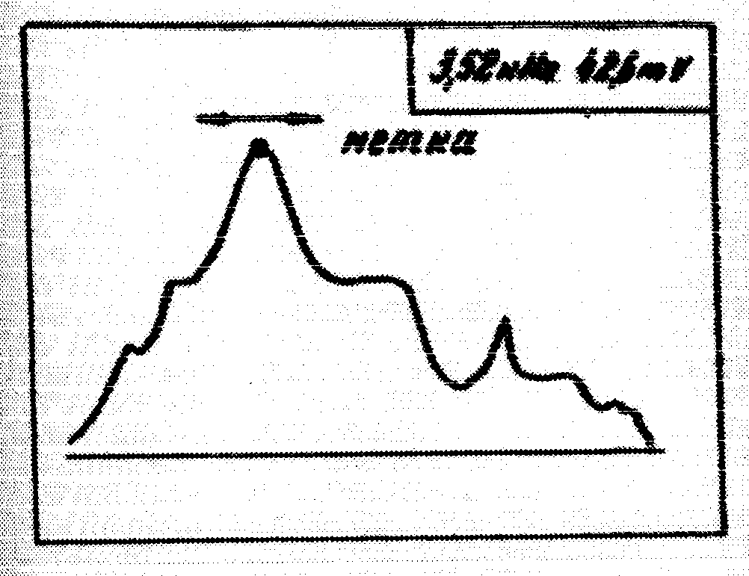
Рис. 5.

Если метка на экране не наблюдается, проверьте положение тумблера МЕТКА I блока измерительного, который должен быть установлен в верхнее положение и положение ручки яркости (контрастности) индикатора, с помощью которой установите яркость метки удобной для работы. При нажатии на кнопку ОТСЧЕТ I блока измерительного значения частоты и мгновенной амплитуды составляющей спектра, на которую настроена метка, высветится на цифровом индикаторе блока измерительного. Если амплитуды спектральных составляющих флуктуируют, их отсчет по цифровому индикатору затруднителен. В этом случае, если допустимо условиями измерения и характером сигнала, рекомендуется нажать на кнопку СТОП анализатора спектра, что приведет к остановке накопления новых выборок входного сигнала, а в запоминающем устройстве анализатора спектра сохраняются и анализируются последние 608 выборок входного сигнала общей длительностью T=1/ΔF c, где ΔF – полоса канала анализатора спектра, Гц.
Значение полосы канала зависит от установленного диапазона частот анализатора спектра, равно 1/200 установленного диапазона и обозначено под кнопками переключателя ДИАПАЗОН ЧАСТОТ Hz.
Если изображение спектра на экране индикатора невелико по амплитуде и уменьшение пределов измерения при помощи переключателя ПРЕДЕЛЫ ИЗМЕРЕНИЙ анализатора спектра приводит к свечению индикатора " >> ", рекомендуется установить переключатель УСИЛЕНИЕ анализатора спектра С4-73 в положение "10" или "20". При этом необходимо обратить внимание на показание стрелочного прибора ВЫХОДНОЙ УРОВЕНЬ анализатора спектра, которое должно быть не более 80. В противном случае возможны искажения амплитудных соотношений спектральных составляющих.
При измерении амплитуд спектральных составляющих в абсолютных единицах (вольты или милливольты) положения переключателей ПРЕДЕЛЫ ИЗМЕРЕНИЙ и УСИЛЕНИЕ анализатора спектра С4-73 автоматически учитываются при индикации результатов измерений цифровым индикатором измерительного блока.

ИЗМЕРИТЕЛЬНЫЕ ОТНОШЕНИЯ СПЕКТРАЛЬНЫХ СОСТАВЛЯЮЩИХ

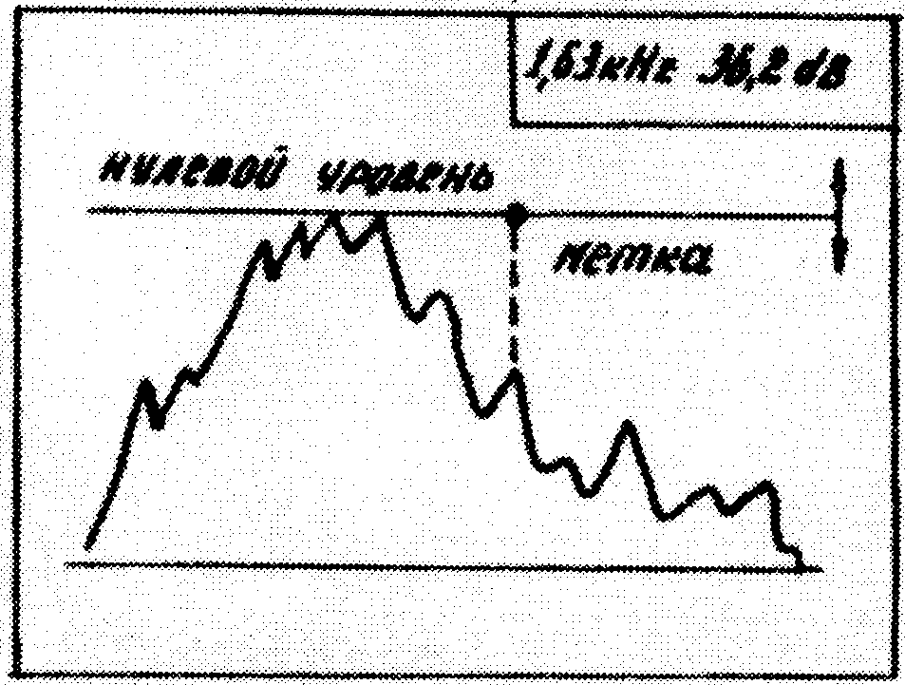
При проведении измерения соотношений амплитуды спектральных составляющих в децибелах необходимо установить переключатель МАСШТАБ У анализатора спектра в положение ЛОГ. В этом случае на экране индикатора высвечивается горизонтальная линия, соответствующая нулевому отсчетному уровню, которая может смещается в вертикальном направлении ручкой блока измерительного. На рис. 6 изображен измерительный спектр и нулевой отсчетный уровень.

Рис. 6.

Ручкой УРОВЕНЬ подвижная горизонтальная линия совмещается с амплитудой участка спектра, наблюдаемого на экране индикатора, относительно которой желательно провести измерение. Для более точного совмещения уровня рекомендуется ручкой МЕТКА 1 совместить метку с амплитудой спектра, относительно которой проводится измерение. Нажать на кнопку ОТСЧЕТ 1 и путем перемещения нулевого уровня ручкой УРОВЕНЬ установить показание правой части цифрового индикатора равным 00,0 около значения 00,1.
Затем ручкой МЕТКА 1 совместите метку с измеряемой амплитудой спектра. При этом на цифровом индикаторе высветится значение отношения измеряемой амплитуды к амплитуде нулевого уровня, выраженное в децибелах.

РАБОТА С НЕСКОЛЬКИМИ МЕТКАМИ

В случае необходимости быстрого измерения амплитуд спектральных составляющих, положения которых по шкале частот известны рекомендуется включить тумблерами МЕТКИ блока измерительного необходимое количество меток, которые при помощи ручек МЕТКИ "←→" установить на измеряемые участки спектра. При этом виде измерений установить переключатель РОД РАБОТЫ блока измерительного в положение МЕТКИ.
При нажатии на соответствующую номеру метки кнопку ОТСЧЕТ блока измерительного амплитуда и частота спектральной составляющей, отмеченной данной меткой, измеряются и их значения высвечиваются на цифровом индикаторе. Для удобства отсчета метка, установленная на измерительную точку спектра, подсвечивается более интенсивно. В этом режиме переход с измерения одной точки спектра на другую, отмеченных метками, происходит путем нажатия на соответствующую номеру метки кнопку ОТСЧЕТ.

ИЗМЕРЕНИЕ ПЛОЩАДИ ПОД СПЕКТРАЛЬЕНОЙ ФУНКЦИЕЙ

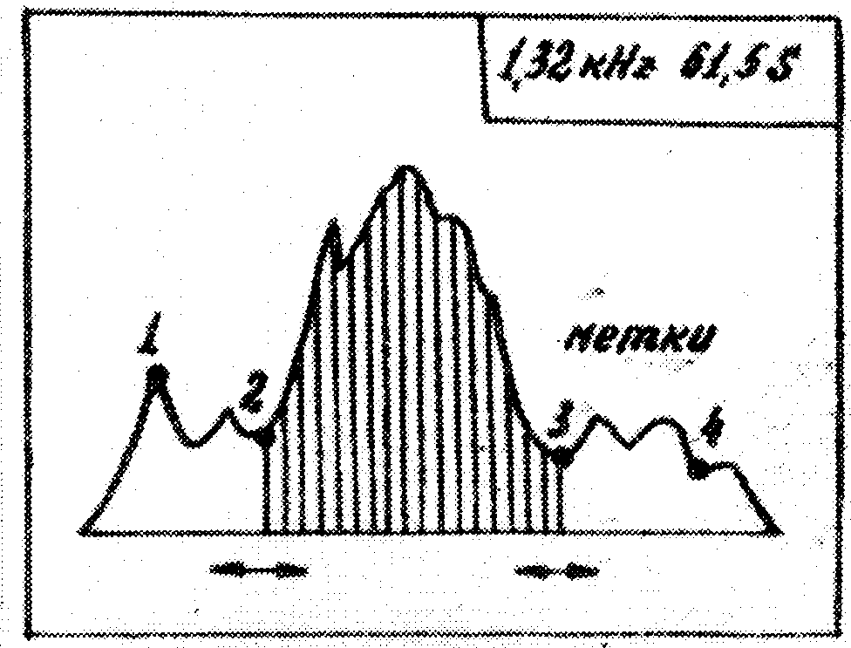
В этом режиме производится измерение площади участка под спектральной функцией, отмеченной метками в относительных единицах, причем измеряемый участок дополнительно подсвечивается (см. рис. 7). Для указанного вида измерений предварительно установите переключатель РОД РАБОТЫ блока измерительного в положение МЕТКИ и ручками МЕТКИ "←→" установите яркостные метки (две, три или четыре) на границе измеряемых участков спектра. Последовательно нажмите кнопки ОТСЧЕТ, соответствующие меткам на границах измеряемого участка. Так, например, измерение площади между метками 2 и 3 (см. рис. 7) происходит после последовательного нажатия на кнопки ОТСЧЕТ, соответствующие меткам 2 и 3. Аналогичным способом измерить площадь под спектральной функцией, определяемой метками 1, 2; 2, 3; 3, 4; 1, 3; 1, 4 путем последовательного нажатия на соответствующие кнопки ОТСЧЕТ.
Рис. 7.

При этом на правой части цифрового индикатора высвечивается относительное значение площади, а на левой части интервал частот между метками, определяющими измеряемый участок.
Максимальное значение измеряемой площади составляет 800 единиц. При больших значениях показания индикатора могут быть ошибочными. При относительном измерении площади положение переключателя УСИЛЕНИЕ учитывается и им можно пользоваться при измерении участков спектра с малыми амплитудами.
При установке переключателя МАСШТАБ У анализатора спектра С4-73 в положение КВАДР в режиме измерения площади под спектральной функцией показание правой части цифрового индикатора измерительного блока будет пропорционально мощности измеряемого участка спектра.

